«Защитите себя вовремя: почему важна вакцинация от клещевого энцефалита?»
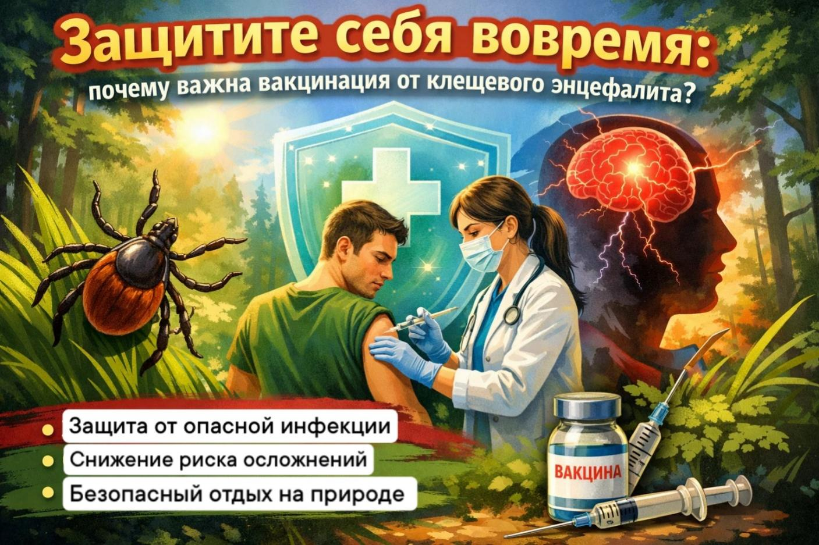
Каждый сезон весна приносит нам тепло и радость прогулок на природе, однако вместе с ним приходит риск встречи с опасностью – заражением клещевым вирусным энцефалитом. Что же представляет собой эта болезнь и почему так важно своевременно сделать прививку?
Клещевой вирусный энцефалит – это природно-очаговое заболевание, которое вызывается вирусом. Инфекция поражает преимущественно нервную систему.
Заражение происходит при нападении клещей на людей в пригородной зоне, полях, лесах, дачных участках во время отдыха, сбора грибов. Нередко случаи заражения регистрируются и в самих городах: в парковых зонах, области газонов. Возможен механический перенос клещей на одежде, вещах, продуктах и их попадание на людей, не бывающих на природе. Заражение возможно и при употреблении в пищу сырого молока больных коз и коров.
От человека, заражённого клещевым энцефалитом, здоровому человеку вирус не передаётся.
Опасность возникает в период подъёма активности клещей. Первый пик активности клещей приходится на май-июнь, второй – с августа по сентябрь. Клещи могут обитать не только в лесах, но и в пределах поселений.
Вирус клещевого энцефалита сохраняется в иксодовых клещах от 2-х до 4-х лет и передаётся в поколение. Сами клещи заражаются при укусе больных животных. Передавать вирус энцефалита могут более 100 видов млекопитающих и птиц.
В местах обитания инфицированных клещей образуются природные зоны, где опасность заражения выше, чем в других местах. Они называются эндемичными районами.
В перечень эндемичных территорий Забайкальского края входят 24 района (Читинский, Красночикойский, Петровск-Забайкальский, Агинский, Дульдургинский, Хилокский, Улётовский, Шелопугинский, Могочинский, Балейский, Шилкинский, Сретенский, Нерчинский, Могойтуйский, Карымский, Тунгокоченский, Газимуро-Заводский, Борзинский, Нерчинский, Чернышевский, Оловяннинский, Акшинский, Калганский, Александрово -Заводский) и город Чита.
По данным эпидемиологического мониторинга в 2025 году в медицинские организации края по поводу присасывания клещей обратилось 3264 человека, из них 1456 детей. Зарегистрировано случаев заболевания клещевым вирусным энцефалитом – 51, из них 3 случая – у детей.
Чем опасен клещевой энцефалит?
После попадания вируса в организм инфекция развивается постепенно, поражая нервную систему и вызывая тяжелые последствия вплоть до инвалидности и даже смерти. Особенно подвержены риску заражения дети и пожилые люди, а также лица с ослабленным иммунитетом.
Каковы симптомы заболевания?
С момента присасывания клеща до первых симптомов энцефалита обычно проходит 1-2 недели, но инкубационный период может длиться от 1 суток до месяца.
Симптомы заболевания включают высокую температуру, головную боль, тошноту, рвоту, боли в мышцах и суставах, светобоязнь и нарушение сознания. Если вовремя не начать лечение, состояние больного быстро ухудшается, приводя к серьезным осложнениям, таким как паралич конечностей, потеря речи и памяти, нарушения координации движений.
При развитии заболевания специфического высокоэффективного лечения не существует.
Как защитить себя?
Самый надежный способ избежать последствий инфекции – своевременная вакцинация против клещевого энцефалита. Прививка формирует устойчивый иммунный ответ организма, предотвращая развитие болезни либо значительно облегчая ее течение.
Прививочный календарь рекомендует начинать вакцинацию заранее, минимум за два месяца до начала сезона активности клещей. Это позволяет организму выработать достаточное количество антител перед началом возможного контакта с инфекцией.
Для выработки стабильного иммунитета вакцина вводится дважды. Первую прививку обычно ставят осенью. Это позволяет подготовиться к традиционной весенне-летней эпидемии. Повторная иммунизация проводится в начале зимы (примерно через месяц). Если срок постановки прививки пропущен, разрешено сдвинуть его на 3 месяца. Такая схема обеспечивает выработку стойкой защиты от опасного заболевания.
Ревакцинация проводится через 9-12 месяцев (не ранее).
Забота о своем здоровье должна стать приоритетом каждого. Простая процедура вакцинации способна уберечь вас и ваших близких от тяжелых заболеваний и серьезных осложнений.
Будьте внимательны и осторожны, наслаждаясь природой!

В случае возникновения нештатной ситуации санитарно-эпидемиологического характера для получения консультации и защиты своих прав вы можете обратиться в Единый консультационный центр Роспотребнадзора 8 800 555 49 43
# санпросвет
Информация с использованием материалов: https://cgon.rospotrebnadzor.ru, рисунок создан нейросетью

